『映画業界』

8班 東洋大学2年 田中大介
大東文化大学3年 寺澤忠正
中川真実加

◇目次◇
１．はじめに
２．映画業界の歴史
３．映画業界の現状
４．映画業界の仕組み(制作、配給、興行)
５．映画業界の一次流通市場
６．映画業界の二次流通市場
７．展望
８．まとめ
９．参考文献

１．はじめに
突然ですが、皆さんは映画が好きですか。私たちはみんな映画が大好きです。
つい先日も話題作のアリスインワンダーランドを見に行きました。その際に、映画業界には制作する会社もあれば、劇場のように映画を流す会社もあるのではないだろうか。映画業界とはどのようなものなのだろう、という疑問を持ちました。そのことをきっかけとし、私たちは映画業界を調べることに致しました。

２．映画業界の歴史
まずは映画業界の歴史について、説明致します。下記のグラフは、一般社団法人日本映画製作連盟が出した1955年から2009年までの55年間の、日本国内入場者数と平均入場者数の推移を表したグラフです。
日本で初めて映画が上映されたのは、1896年でした。この時の映画はまだ音声もないサイレント映画であり、1902年に初めて音声が入った映画ができました。
日本映画（映画業界）で一番観客動員数が多かったのは、1957年から1961年まででした。その時代は、東宝、東映などの大手5社が年間約100本の映画を製作しており、何を作っても当たるという時代でした。観客動員数は、1957年～60年にわたって、年間10億人を超え、映画館数も、1958～61年にかけて、7000館を超えました。ところが、テレビの普及の影響で、映画人口は1961年から急激に減少しました。1960年に10億人いた観客が、1972年には、2億人を割りました。しかし、映画産業は，ほとんど何の対策も講じず、減少する興行収入を入場料金の値上げでしのいできました。
入場者数は年々減少の一途を辿っていましたが、2000年以降は1億6000万人前後になるなど、回復の兆しを見せています。一方の平均入場料は、入場者数の減少に伴い、値上げをしてきましたが、1990年代以降は1200円台に落ち着いています。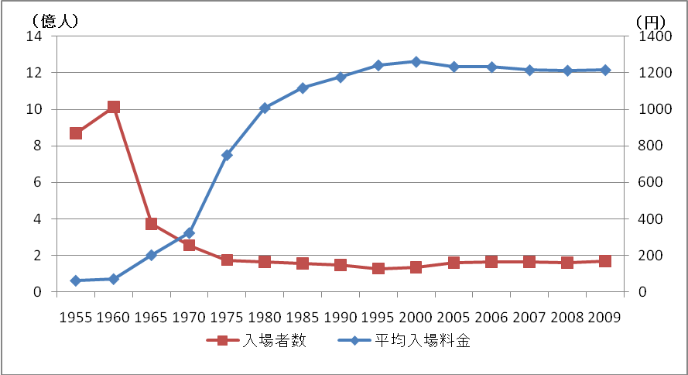
２．映画業界の歴史
下記のグラフは1995年から2009年までの55年間の日本興行収入の推移を表したグラフです。1970年頃の入場料の値上がりに伴い、興行収入も上がり始めました。1995年頃までは下降気味でしたが、2000年以降にまた回復し、2000億円前後で落ち着いています。
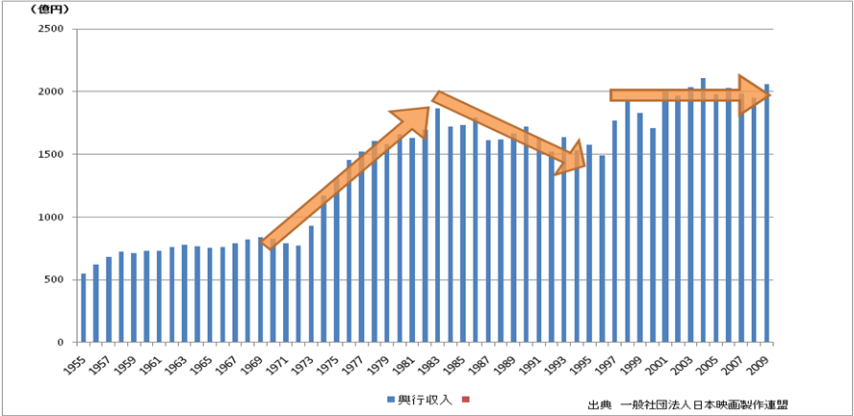

３．映画業界の現状
下記のグラフは、2000年から2009年までの10年間の日本国内興行収入の推移を表したものです。この10年間のグラフを見てみると、2001年からは1900億～2000億の間で上下しています。過去に比べ、邦画が興行収入を押し上げている理由として、日本で人気のドラマ、小説、漫画などの映画化が多くなっていることが挙げられます。
この後は、映画業界の仕組みや流通について説明していきます。

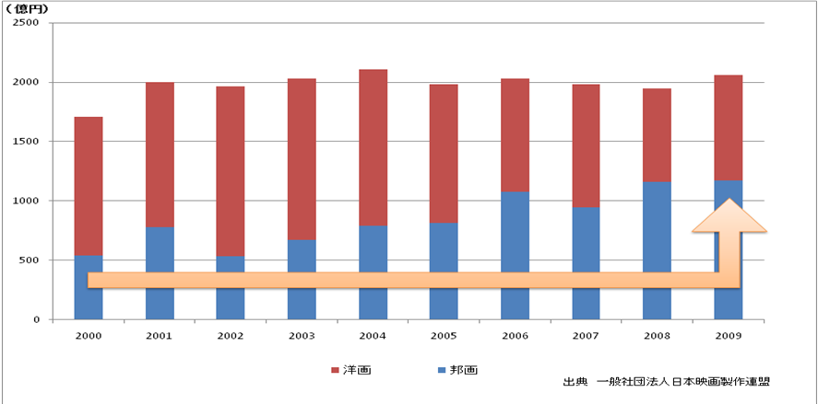
４．映画業界の仕組み(制作、配給、興行)
それでは、映画業界の仕組みについて説明致します。
映画業界は大きく分けて、製作、配給、興行の３つの部門から成立しています。

４．映画業界の仕組み(制作、配給、興行)
１つ目は、制作部門です。制作の段階では、映画会社から注文を受けたプロダクションが劇場で流す為の映像、音声などを作成しています。しかし、一つのプロダクションが一つの映画を作るのではなく、複数のプロダクションで分業が行われています。その分業されたプロダクションをいくつか紹介します。
まず、主に映画を制作しているプロダクションとして「劇映画プロダクション」があります。これは、企画や立案といった業務を行います。
次に、制作上の技術的部門を請け負う会社として「プリプロダクション」、「ポストプロダクション」、「CGプロダクション」があります。
「プリプロダクション」というのは、撮影や照明、録音を請け負うプロダクションであり、「ポストプロダクション」というのは、編集、合成、字幕製作などを請け負うプロダクションです。「CGプロダクション」というのは、文字通り、CG加工を請け負うプロダクションです。
これらの分業化されたプロダクションが、お互いの得意分野を活かすことで映画が制作されています。

４．映画業界の仕組み(制作、配給、興行)
２つ目は、配給部門です。配給とは制作から映画を買い、それを上映させる仕事です。映画を買うということは、映画を映画館で上映させる権利を買うということです。そして配給会社は、買い付けた映画を映画館に提供します。これをブッキングといいます。
ブッキングとは制作された映画を買い付け、それを公開する映画館を確保することをいいます。ブッキングには、ブロックブッキングとフリーブッキングの二種類があります。
ブロックブッキングとは、あらかじめ決まった何本かの映画が、上映期間を決められ上映されるシステムのことをいいます。また映画館が特定の配給会社の作品だけを上映することです。
フリーブッキングは、配給会社と映画館の間で結ぶ契約で、映画館がどの配給会社の作品でも自由に選んで上映できることです。
これらのブッキングには、メリット、デメリットがあります。
ブロックブッキングのメリットは、決められた映画を決められた期間に上映するので、チケットの販売や宣伝がしやすいことです。また、配給側はフリーブッキングのようにそのつど劇場を確保する必要がないので、興行側は配給側からの作品の供給が保証されます。
デメリットは、前もって上映期間を決めてしまっているため、上映した映画が大ヒットしたとしても決まった期日がくれば上映を打ち切らなければならないことです。また、逆に打ち切りたいほど観客が少なくても、その作品を決められた期間通り上映しなければならないのです。
フリーブッキングのメリットは、上映作品が一定の入場者数を維持し続ければ、上映を続けられることです。また、人気のない場合は予定前に打ち切ることができます。
デメリットは、作品ごとに映画館を確保しなければならず、配給側と興行側の交渉が難航するようなら、安定して作品が供給されないということです。

４．映画業界の仕組み(制作、配給、興行)
３つ目は、興行部門です。映画業界においての興行とは、映画館、映画興行会社の事を指します。映画館のほとんどは興行会社によって経営されているため、興行会社によって映画館の興行スタイルが変わってきます。現在、映画館の種類は大きく分けて３種類に分類することができます。
大手映画会社系列の映画館、単館系・ミニシアター、シネマコンプレックスの３種類です。

４．映画業界の仕組み(制作、配給、興行)
一つ目の大手映画会社とは、東宝、東映、松竹といった大きな映画興行会社の経営する映画館です。これらの会社は興行だけでなく配給もやっている配給兼興行会社でもあります。そこにはチェーンと呼ばれるグループがあり、上映する映画はそのチェーンごとに変わってきます。
これらの映画館は映画会社の配給部と興行部が交渉し、上映作品を決めています。そのため、それぞれの映画館が独自に上映作品を決定することはほとんどありません。

４．映画業界の仕組み(制作、配給、興行)
二つ目の単館系やミニシアターとは、個人や中小規模の興行会社が経営している映画館です。チェーンに属して大きな作品を上映しているところもありますが、中にはチェーンに属さず、上映作品を独自に決める映画館もあります。また、万人向けではないマニアックなものを上映することで一部の映画ファンから支持されています。
このタイプの映画館の上映作品の決定は、独立系興行会社か、劇場の経営者が配給会社と交渉を行います。交渉が成立したら、劇場での公開の日程が決められます。

４．映画業界の仕組み(制作、配給、興行)
三つ目のシネマコンプレックスとは、一つの建物の中に複数のスクリーンを持っている、複合型の映画館のことです。１０年ほど前から登場し、今はシネコンという略称で呼ばれています。
このシネコンは、ワーナーマイカルやユナイテッドシネマといった外資系の興行会社により生まれました。シネコンではスクリーンを複数持つことで、世界的な話題作から単館系の話題作まで幅広く扱う事が出来ます。また、顧客の人数に合わせて上映するスクリーン数の変更、映写室・ロビーなどの共有、チケット売り場の統合による経費削減など、従来にはない合理的な興行を実現させました。映画ファンからも大きく支持され、現在では、このシネコンが映画館の主流となっています。
上映作品の決定は、複数の配給会社とシネコン系興行会社が交渉し、それを成功させれば映画館での上映が決まります。

５．映画業界の一次流通市場
前述したとおり、映画が上映されるまでには、制作、配給、興行の順に進みます。
しかし収入は、興行、配給、制作の順で入ってきます。
まず、興行収入が興行に入ります。興行収入とは顧客が支払う入場料金の合計のことです。この興行収入の50％が配給に渡されます。配給は受け取った50％の内、40％を制作に渡します。この一連の収入の流れを一次流通市場と呼びます。しかしこの一次流通では、配給の収入は興行収入の10％しか入ってきません。制作、興行に比べて配給の取分が非常に少ないことがわかります。そこで配給は、二次流通市場により収入を得ています。

６．映画業界の二次流通市場
二次流通市場とは配給会社が、小売業社、ビデオレンタル会社、テレビ局等に作品の権利を売ることで収入を得る一連の流れのことを指します。配給会社が作品の権利を持っている理由として、制作会社が配給会社に作品の配給委託をしているからです。
では、配給側にどのくらいの収入が入ってくるのかを説明致します。まずはビデオグラムと呼ばれるビデオ、DVDなどの収入です。これは、映像公開の収益と同じくらい重要な回収源となり、セル販売とレンタルの二つに分けられます。セル販売の場合、配給会社には収入の約25％が入り、レンタルの場合は、約35％入ります。

６．映画業界の二次流通市場
次にテレビ放映に関してです。こちらは売上の何％が配給会社に支払われるという決まりがありません。そこで過去十年間で一番興行収入が高かった2004年の数字を参考とし、どれほどの市場規模なのかを見ていきます。
2004年は地上放送・衛星放送の売上が1747億円、ケーブルテレビの売上が208億円でした。同年の一次流通の興行収入が2110億円だったので、ほぼそれに相当する売上額を残しています。またこの年の二次流通での総売上が5883億円であり、一次流通と比べると非常に大きな市場であると言えます。仮に配給会社の収入がその一割だとしても、一次流通の取分を大きく上回ることは間違いないと思われます。以上のような流通形態により、配給会社は収入を得ています。

７．展望
最近映画業界で話題になっていることと言えば、3Dです。3Dと言えば専用の眼鏡をかけて鑑賞するものですが、従来のものだと2時間近い映画を見続けるには目の疲労がたまる、首を動かすと光の具合が変わり見づらくなる等の問題がありました。しかし、3D研究専門会社であるREAL DがREAL D方式というシステムを開発したことにより技術的に大きな転換を迎えました。
2005年にREAL Dとディズニーが共同制作した「チキンリトル」が劇場で初めて3Dが用いられた作品となりました。その後3Dは珍しい物、一時的に楽しむものというのが一般的な考えでしたが、昨年公開された「アバター」により一気に注目度を高めました。また、「アバター」の大ヒットにより、3Dを活用した映画、またそれを公開することのできる劇場の増加にもつながっています。
私たちが考える3Dを用いた更なる映画界の発展として、映画館でスポーツの試合を観戦できるようにすることです。多くの人たちが会場に足を運びに行く理由として、スポーツの醍醐味である緊張感、臨場感などを大人数で味わいたいというのがあります。それを会場に行かずとも、もっと身近に感じることができる可能性を秘めているのが映画館での3Dを用いたスポーツ観戦です。配給側と興行側の交渉という点が問題になってくるとは思いますが、もし実現されれば映画業界の発展の更なる推進力になると思われます。

８．まとめ
こちらの図は私たちが研究した映画業界の業界地図です。関係性が多少複雑でしたが、今回はこのような形を意識して発表させていただきました。
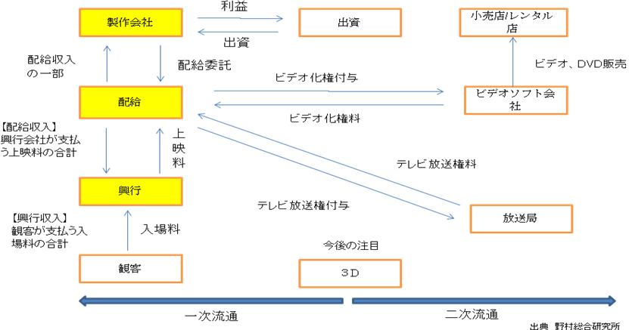
９．参考文献
・シネマワーカー
http://cinemaworker.com/
・コンテンツ・プロデュース機能の基盤強化に関する調査研究
http://www.meti.go.jp/policy/media_contents/downloadfiles/producer/New_Folder/houmutyosakukenkeiyaku.pdf
・一般社団法人日本映画製作連盟
http://www.eiren.org/
・野村総合研究所
http://www.nri.co.jp/

